**PLANIFICACIÓN SEMANAL 2020 PREPARATORIA**

**Semana 30 de marzo al 03 de abril de 2020**

|  |  |  |  |
| --- | --- | --- | --- |
| Nombre del maestro: Mariela García | Grado: Preparatoria | Sección: U | Materia: Comunicación y lenguaje |

|  |  |  |
| --- | --- | --- |
| Contenido | Actividad | Libro / Cuaderno |
| *LUNES:*  **Consonante D-d** | * **Dictado:**   **Cuaderno naranja: Susi, mesa, misa, sapo, suma, oso, seis, museo.**  **Ese oso usa mi mesa.**  **Susi suma seis sapos.**   * Recuerda utilizar los espacios de la doble línea correctamente. * Presentación de la consonante D por medio del sonido, nombrar mayúscula y minúscula. * Presentar imágenes con la consonante D. | * Folleto:   Página: 86  Libro:   * Página: 73 |
| *MARTES:*  **Trazo de la consonante D-d mayúscula y minúscula** | * Practica el trazo en hojas blancas con crayones, en letra de carta. También puedes utilizar plasticina. * Repetir el sonido de la consonante en voz alta y nombrar las imágenes haciendo énfasis en el sonido de la consonante Dd. (hoja adjunta) | * Folleto:   Páginas 87 y 88   * Libro   Página: 77 |
| MIERCOLES:  **Silabas con la consonante D-d** | * Observa el video <https://youtu.be/_5bFx_7zrgk> * Repetir el sonido de la consonante en voz alta. * Repetir las silabas: Da, De, Di, Do, Du.   Y silabas inversas: Ad, Ed, Id, Od Ud. | * Folleto:   Páginas 89 y 90   * Libro:   Páginas:  74 y 76 |
| JUEVES:  **Palabras y oraciones con la consonante D-d** | * Utilizando el recurso didáctico de sílabas adjunto, solicítale al alumno forme las siguientes palabras: dama, duda, dime, dodo, dedo. | * Libro:   Páginas 75 y 78   * Folleto:   Páginas 91 y 92 |
| VIERNES:  **Practica Dictado de oraciones.** | * **Dictado cuaderno naranja.**   **Mi dama es Susi.**  **Su dedo suda.**  **Dame esa diadema.**  **Memo usa su pomada.**  **Amadeo duda de Mimí.** | Libro:  Página 71 |
| **TAREA DE FIN DE SEMANA**   * **Cuaderno naranja:** Lee y copia lección de la consonante D en letra de carta. (hoja de lectura adjunta) | | |

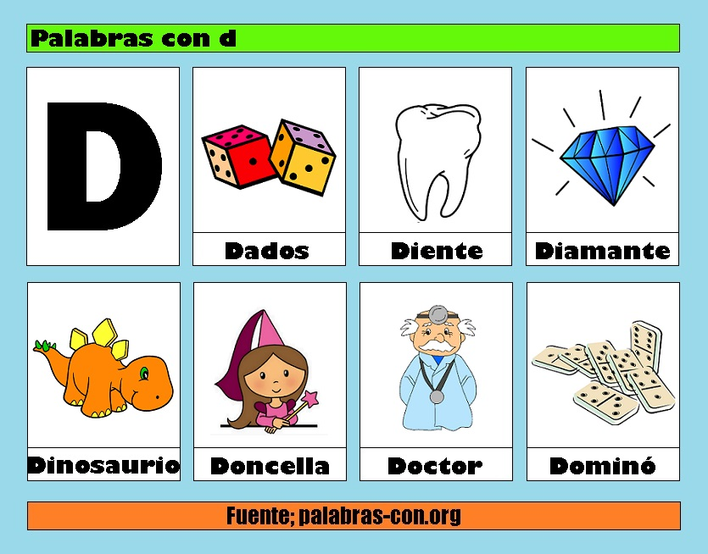

RECURSO DIDÁCTICO DE SÍLABAS: Realiza un diseño igual al modelo.

|  |
| --- |
| da  di  du  de  do |

|  |
| --- |
| da  di  ma  me  do |

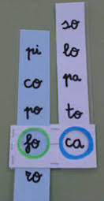

|  |
| --- |
| Dd  Susi es mi dama.  Su dodo es dudoso.  Dime si me amas.  Dame mi diadema.  Mi medusa es pesada.  Mi mamá usa sus dedos.  Amadeo es miedoso.  Susi pide pomada de seda.  Memo suda sus medias.  Esa dama usa diademas de moda. |

Lectura y copia: